《干点儿家务活儿》测试题
一、辩一辩
1.同学们年龄小，所以不用做家务劳动，家务劳动留给大人。（ ）
2.爷爷奶奶非常疼爱小红，从不让小红干家务，小红也觉得理所应当。（ ）
3.小明总是能够自己洗的衣物自己洗，长辈们都夸他是勤劳懂事的好孩子。（ ）
二、想一想，说一说
（一）说一说做以下家务劳动的好方法
- 叠衣服 ②扫地
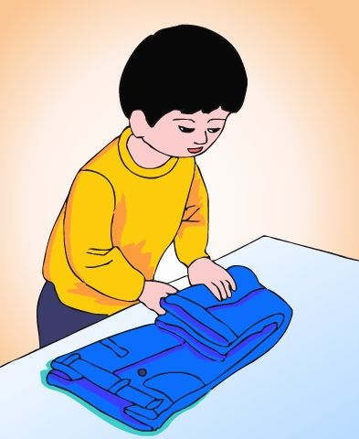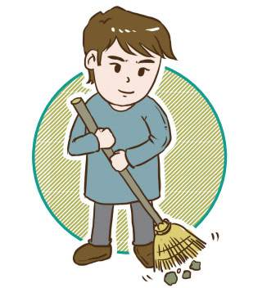
（二）想一想：你还有没有做家务的小妙招？请你讲给老师和同学听。

三、照一照，比一比
把你劳动的成果用相机记录下来，比一比谁是劳动小能手。

四、记录一周坚持做家务的情况。
每天坚持，自己在表上画一颗★。（有几项就画几颗）
时间 | 家务劳动 | 每天坚持做

五、在做家务时，你遇到了哪些困难？你是怎么克服的？

【参考答案：】
一、辩一辩
1．× 2.× 3.√
二、说明：
和家长一起说说干家务劳动的方法，窍门儿。
提高孩子的自理能力，可以在班会中开展一些小比赛或交流分享会
三、通过相机的记录以及班中的展示，让孩子更直观地感受到劳动带来的变化，提升劳动的成就感。
四、根据实际情况如实填写，例如：
时间 | 家务劳动 | 认真坚持干
2019年3月1日 | 扫地 擦桌子 | ★★
五、孩子在家务中，孩子肯定会遇到这样或那样的困难，在克服困难的同时，也在劳动中体会到成功的喜悦，感受到成长的快乐。

